智能停车场管理系统

软件说明文档



内容模块总览：

1. 项目总览

[一]项目名称

[二]项目背景

[三]项目功能

[四]项目意义

二．项目开发过程说明

[一]整体架构描述

[二]功能程序流程图设计

[三]界面模块设计

[四]关键功能对应代码说明

[五]软件测试过程及结果

1. 其他

[一]术语表

[二]文档修改历史

[三]参考文献

一. 项目总览

[一]项目名称：智能停车场管理系统

[二]项目背景：

当今时代发达城市土地紧缺问题尤为明显，而越来越多的车辆也使得对于停车位的需求也越来越大，所以合理利用有限的土地建造更多的停车位成了关键性问题，智能停车场管理系统设计可以合理的缓解这个问题，利用地上立体停车场大楼使得有限的土地可以容纳更多的车辆而智能停车场引导及取车系统可以免去车主找车所花费的时间，利用手机app，车主可以即时查看车辆情况或者通过app选择相应的车辆服务以实现车辆服务一体化，省去车主来往于汽车维修点的时间，智能系统可以对车辆中涉及到的危险问题对车主进行示警，以达到安全行车的目的。由此我们想着手做智能停车场管理系统。

[三]项目功能：

由于项目只涉及一种用户，所以项目对应的功能韦恩图如下:

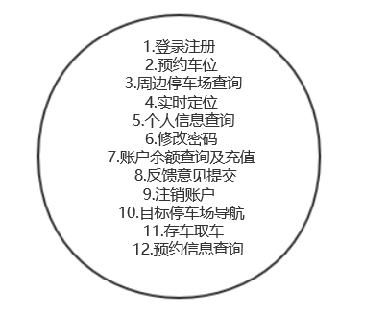

[四]项目意义：

[1]重要性：

可以通过与实际的智能停车场的合作，对周边车位进行智能推荐从而达到便利停车的目的，并且通过智能停车场管理系统的预约服务对车辆服务资源进行整合，并对车辆状况进行评估从而为用户提供车辆一体化且更为安全的服务，同时提供停车场导航功能为用户提供便捷的车辆管理服务。

[2]必要性：

随着现代社会自动化程度的不断提高，效率低下的现有管理系统将逐渐不适用， 要实现高效管理，朝这方面进行研究开发是必要的。

二．项目开发过程说明

[一]整体架构描述

根据体系结构的设计，系统分为用户界面层，业务逻辑层，数据层。每一层之间为了增

加 灵 活 性 , 我 们 会 添 加 接 口 . 业 务 逻 辑 层 和 数 据 层 之 间 我 们 添 加 了dataservice.parkinglotdataservice.ParkinglotDataService 接口。为了隔离数据层职责和业务逻辑层 职责，我们增加了 UserController，这样 UserController 会将对用户管理信息进行委托给 ParkinglotDataService 对象。ParkingDataList 封装了关于 ParkingDataLineItem 的数据集合的数据结构 的秘密。Usermemberinfo、Parkinglotinfo、Reserveinfo都 是 根 据 依 赖 倒 置 的 原 则 ， 为 了 消 除 循 环 依 赖 而 产 生 的 接 口 。

1.1逻辑视角

开发过程中该软件将系统分为 3 层：展示层（presentation）业务逻辑层（businesslogic）数据层（data）。其中，展示层包含 GUI 页面的实现，业务逻辑层包含业务逻辑处理的实现，数据层负责数据的持久化和访问。分层体系结构的逻辑视角和逻辑设计方案如下：

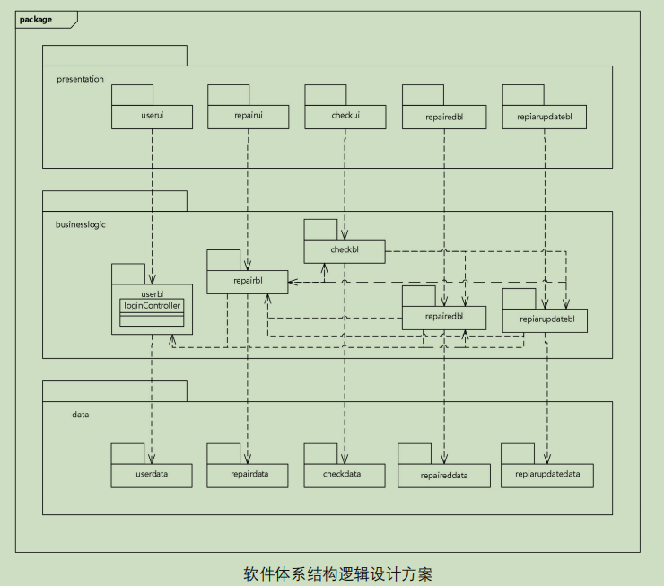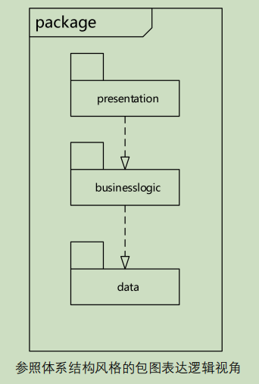

1.2组合视角

智能停车场管理系统客户端开发包图如下:

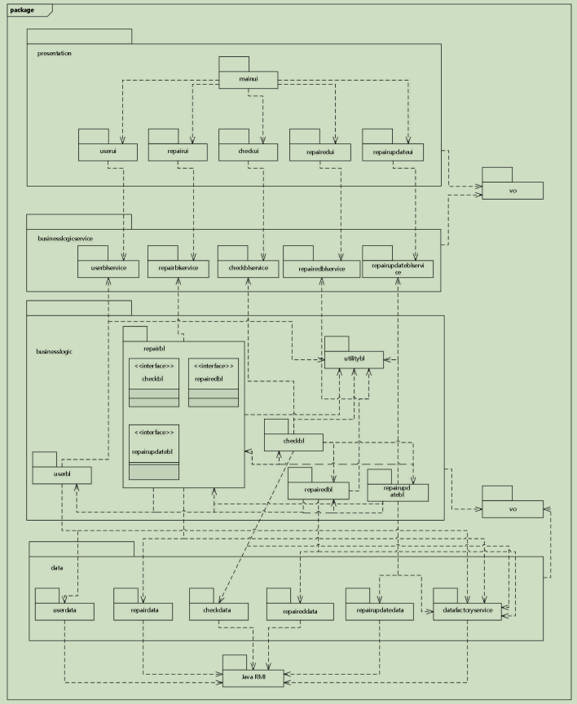

1.3物理部署

智能停车场管理系统中客户端构件是放在客户端机器上，服务器端构件是放在服务器端机器上。在客户端节点上，还要部署 RMIStub 部件，由于 Java RMI构件属于 JDK10,0.1 的一部分。所以，在系统 JDK 环境已经设置好了的情况下，不需要再独立部署。部署图如下图所示。

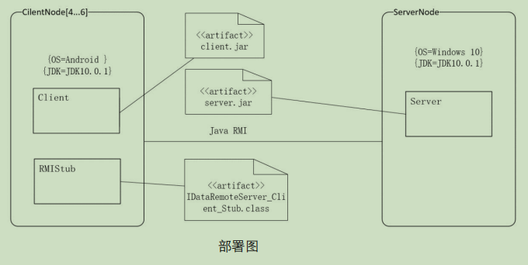

[二]功能程序流程图设计

2.1存车功能流程图如下:

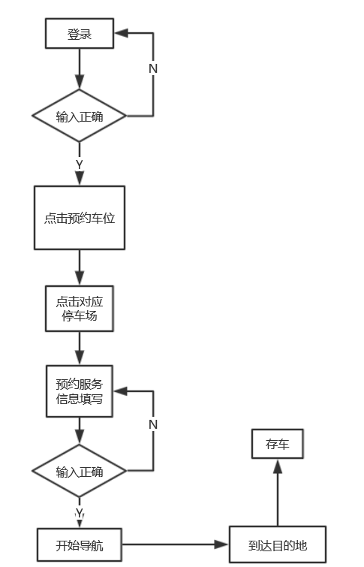

2.2取车功能流程图如下:

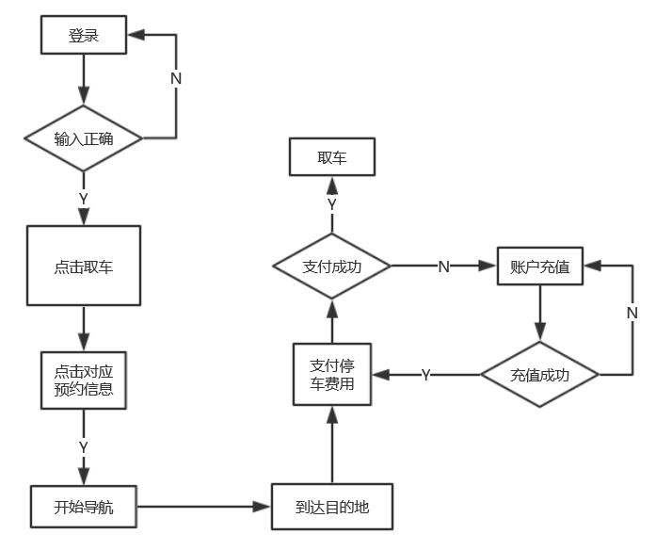

2.3预约记录查询功能流程图如下:

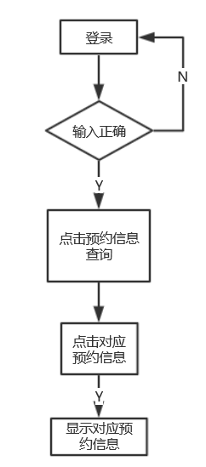

[三]界面模块设计

3.1界面跳转设计

3.1.1首先点击软件进入登录界面，点击注册按钮跳转注册活动界面，填写相关信息点击注册跳转管理系统主界面，在登录界面输入对应信息点击登录跳转系统主界面

3.1.2主界面点击预约车位按钮跳转周边停车场展示选择界面，点击预约信息查询按钮跳转到车位预约信息查询界面，点击取车按钮跳转到已生效预约信息展示界面

3.1.3主界面点击侧滑栏，在侧滑栏中点击个人信息按钮跳转个人信息查询界面，点击余额查询按钮跳转余额展示及充值说明界面，点击反馈建议按钮跳转反馈信息填写界面，点击注销账户跳转登录界面，点击修改密码按钮跳转修改密码界面，点击关于我们按钮跳转项目信息展示界面，在个人信息展示界面中点击我的位置跳转个人实时定位展示界面，点击退出登录跳转登录界面

3.1.4周边停车场展示选择界面点击对应停车场跳转该停车场信息展示界面，在停车场信息展示界面点击预约跳转停车场车辆服务预约界面，在该界面中点击导航跳转停车场导航界面，到达停车场后跳转存车界面，点击存车跳转系统主界面

3.1.5已生效预约信息展示界面点击对应预约信息，跳转该停车场预约信息展示界面，点击导航按钮跳转停车场导航界面，到达停车场后自动跳转到取车界面，点击支付按钮，如果支付成功则跳转系统主界面，支付失败(余额不足)跳转充值界面

3.2界面风格：

界面采用的风格为简约风格，以单一色调为主，背景设置为动画背景。界面直观对 用户透明，用户接触该软件之后对界面上的功能一目了然，无需培训便可使用该软件。 界面设计采用以线性布局 LinearLayout 为主，相对布局 RelativeLayout 为辅的设计方法。 字体为灰底黑字，部分为灰底红字，字体大小为宋体，大小为 14sp，部分显示带边框，14 对齐方式为居中对齐。

3.3关键界面实现解释

3.3.1周边停车场信息展示界面:

停车场信息展示界面采用LinearLayout，并在其中布置Listview控件，单个停车场信息展示采用自绘制listitem，具体步骤如下:

1) 定义一个实体类 park，作为 ListView 适配器的适配类型。

2) 为 ListView 的子项指定一个我们自定义的布局 park_item.xml。

3) 创建一个自定义的适配器ParkingAdapter ，这个适配器继承自 ArrayAdapter。重写构造方法和 getView 方法。

4)在MainActivity中编写，初始化停车场数据

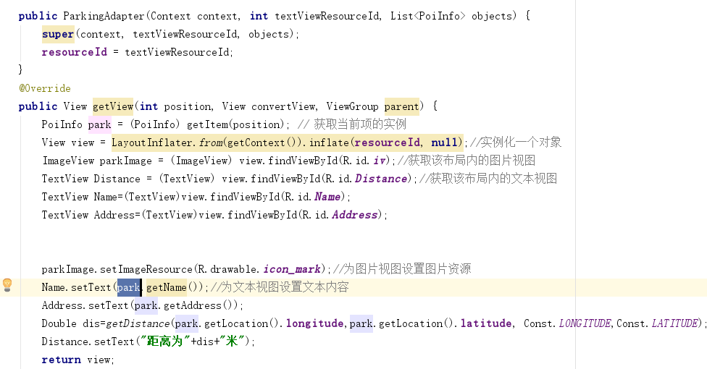

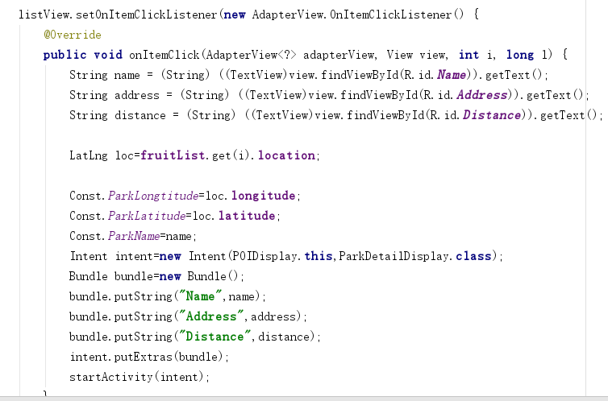

3.3.2系统主界面及系统主界面侧滑栏

系统主界面包含三个按钮及一个侧滑栏，三个按钮均为圆形按钮，使用自绘制按钮模式，侧滑栏实现步骤:

1.主布局文件中创建DrawerLayout根元素布局

2.创建侧滑菜单ListView的Adapter

3.为DrawerLayout添加菜单开、关状态监听器，为的是能够动态的改变ActionBar中的显示内容

相关代码实现如下:

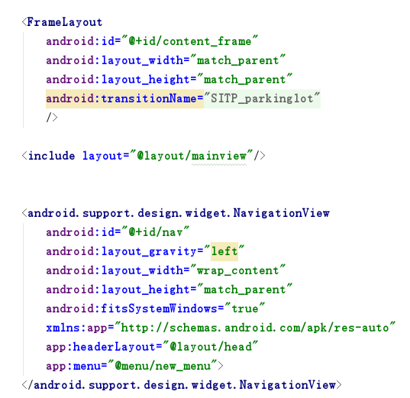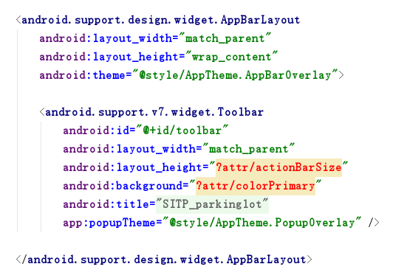

3.3.3停车场导航界面

停车场导航界面的实现为使用百度地图SDK中的mRouteGuideManager显示导航全景图，创建EventDialog.xml显示路线信息以及行车提示，具体代码(部分)如下:

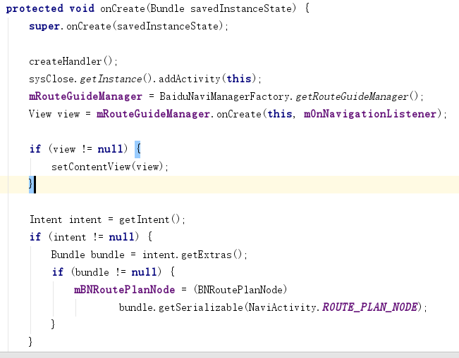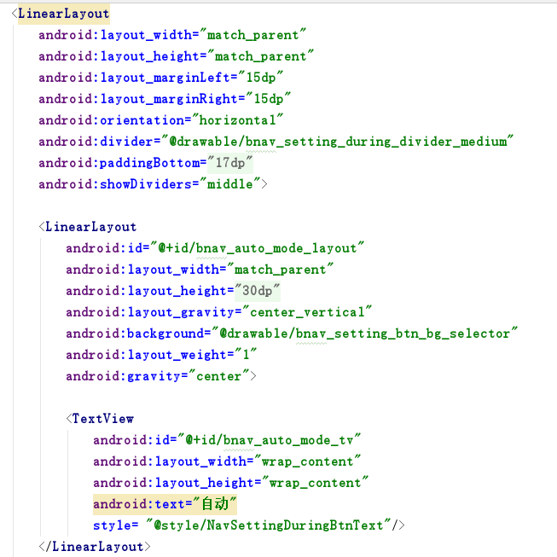

3.3.4预约信息展示界面

预约信息展示界面采用LinearLayout，并在其中布置Listview控件，单个预约信息展示采用自绘制listitem，具体步骤如下:

1) 定义一个实体类 reserve，作为 ListView 适配器的适配类型。

2) 为 ListView 的子项指定一个我们自定义的布局 reserve_item.xml。

3) 创建一个自定义的适配器ReserveAdapter ，这个适配器继承自 ArrayAdapter。重写构造方法和 getView 方法。

4)在MainActivity中编写，初始化预约数据

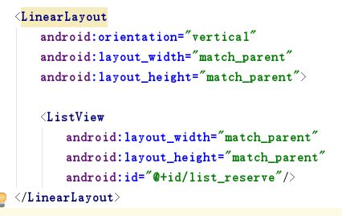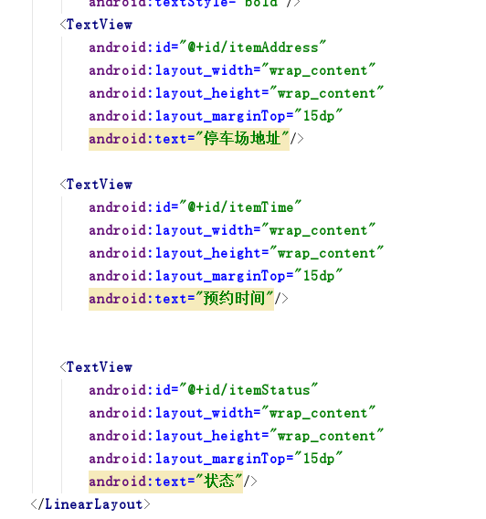

3.4模块间调用关系映射

(1)主模块调用周边停车场查询模块、预约停车信息查询模块、取车模块

(2)侧滑栏模块调用个人信息查询模块、修改密码模块、账户余额查询模块、反馈意见模块、关于我们模块、注销账号模块

(3)账户余额模块调用账户余额充值模块

(4)周边停车场查询模块调用停车场分布查询模块、停车场导航模块、存车模块

(5)取车模块调用停车信息查询模块、停车场导航模块、支付模块、充值模块

[四]关键功能对应代码说明

4.1周边停车场展示功能

使用百度地图SDK进行区域范围poi检索得到附近停车场数据随后以listwidget展示获取的poi数据，具体步骤如下:

1.创建POI检索实例



2.创建POI检索监听者

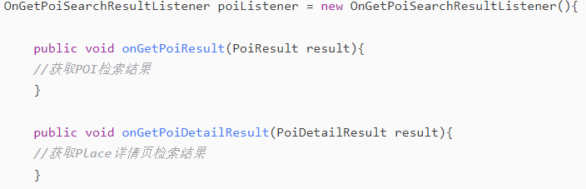

3.设置POI检索监听者



4.发起检索请求

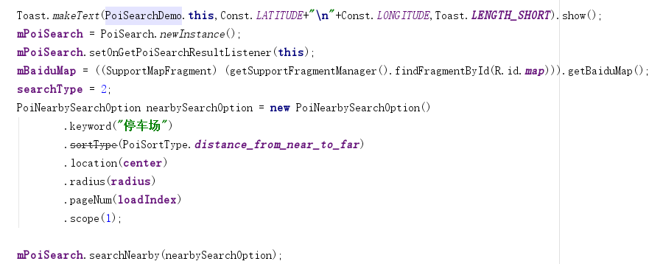

5.释放POI检索实例



6.显示检索结果覆盖物

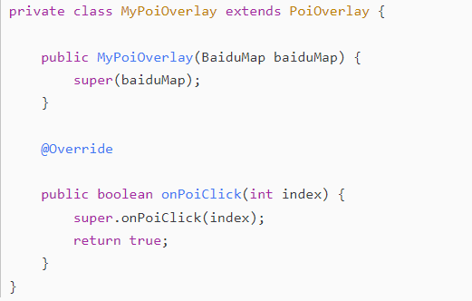

4.2停车场导航功能

集成百度地图SDK进行导航的具体步骤如下:

1.初始化地图

2.开启定位图层，打开gps并设置坐标类型

3.重置浏览节点的路线数据，对起点终点城市进行正确的设定

4.设置节点索引，并获取结果信息,定义定位SDK监听函数

5.切换路线图标，刷新地图使其生效，起终点图标使用中心对齐.

6.起终点或途经点地址有岐义，通过接口获取建议查询信息

具体实现代码如下:

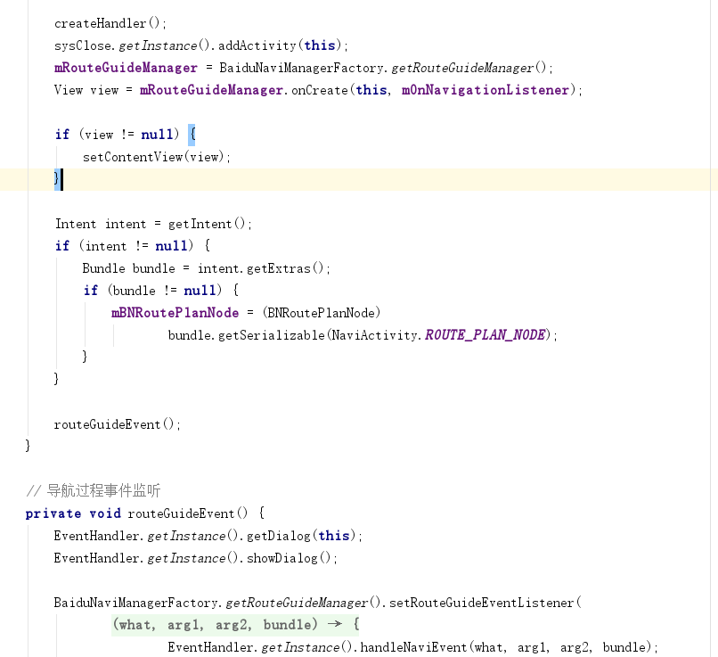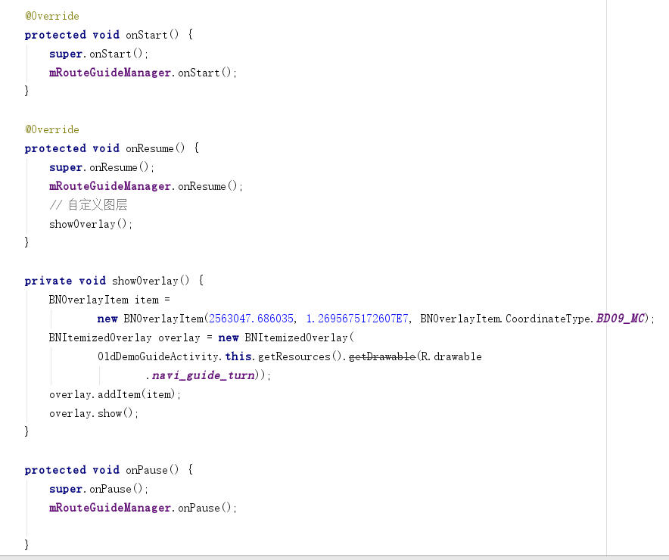

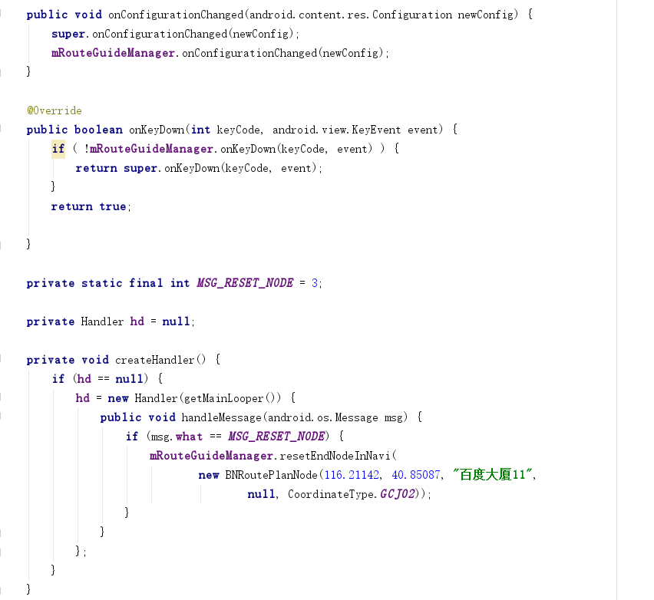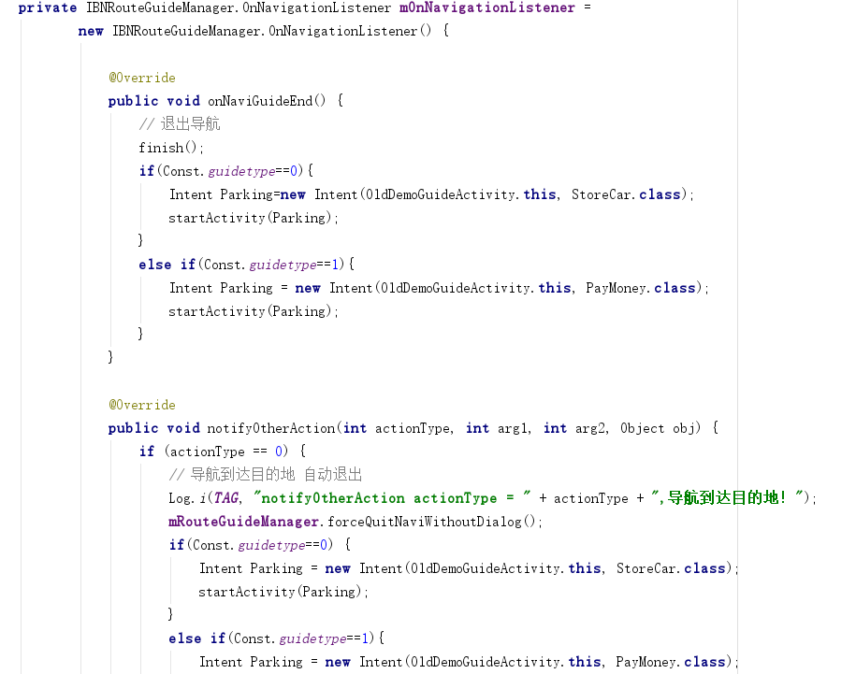

4.3停车场服务预约功能

停车场服务预约功能为通过创建预约信息对象，并将预约信息对象写入云端数据库并修改对应停车场剩余车位信息，如果车位不足则显示预约失败，车位不足等提示信息，在到达目的地之后，将预约信息修改为“已生效”从而实现预约服务功能,具体实现代码如下: 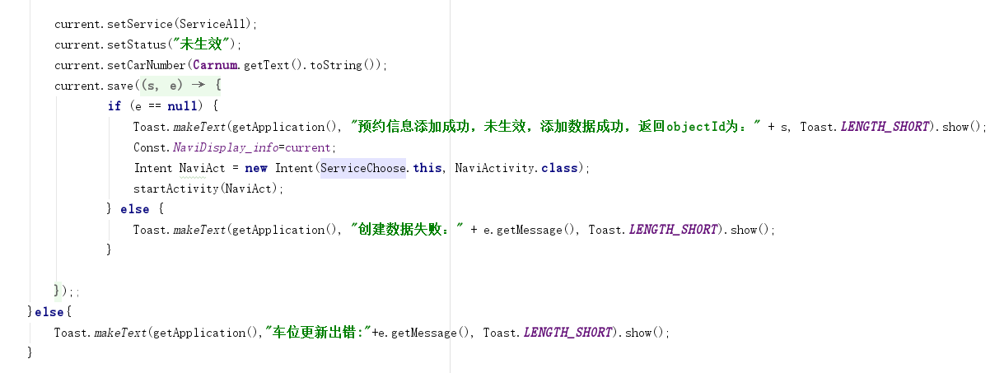

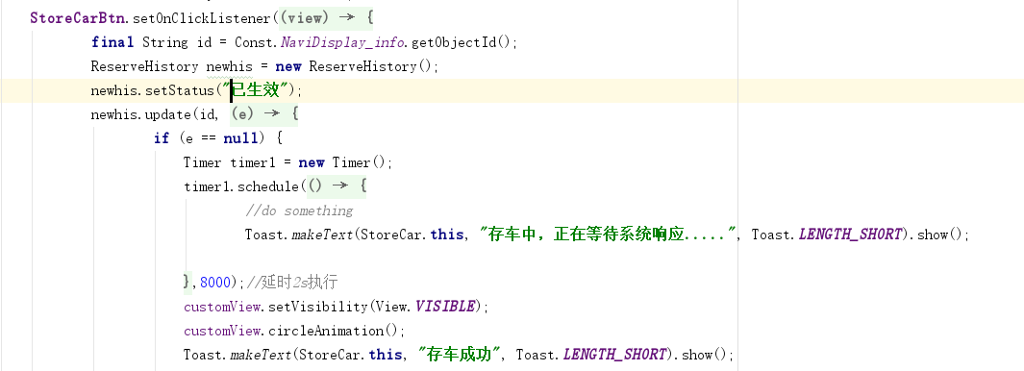

4.4实时定位功能

集成百度地图进行实时定位获取定位信息，具体步骤如下:

1.获取定位信息——requestLocationInfo()

2.通过广播发送位置信息——sendBroadCast()

3.停止定位——stopLocationClient()

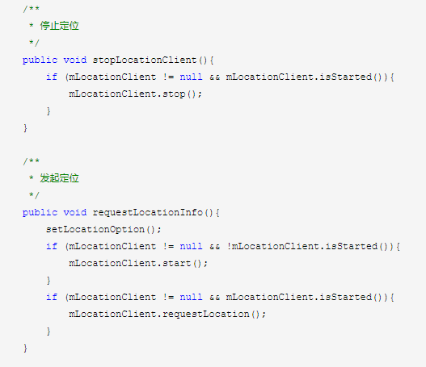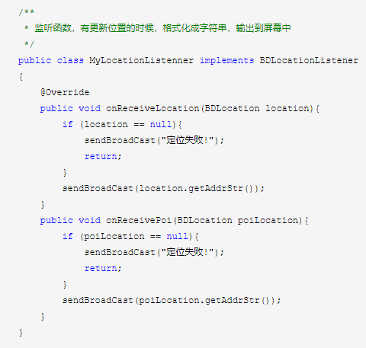

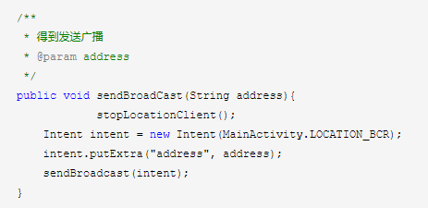

4.5预约信息查询/个人信息查询/修改密码/存取车功能

预约信息查询/个人信息查询/修改密码/存取车功能均为使用Bmob云端数据库进行数据交互的部分，所以此处合并为一项进行解释:

以预约信息查询为例，首先创建BmobQuery对象，以BmobQuery中封装的addWhereEqualTo函数对预约信息进行筛选从而获取当前登录用户的预约信息，具体代码如下:

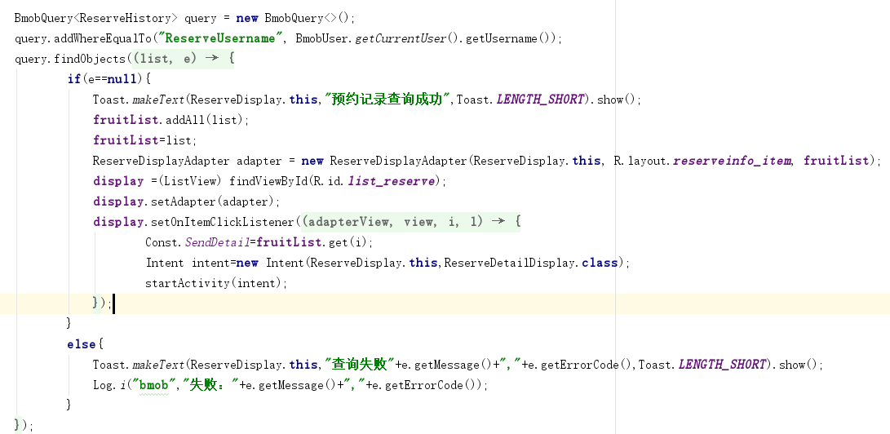

存取车功能则是通过对云端数据库进行增删操作实现，点击对应按钮将预约信息写入数据库/从数据库删除:

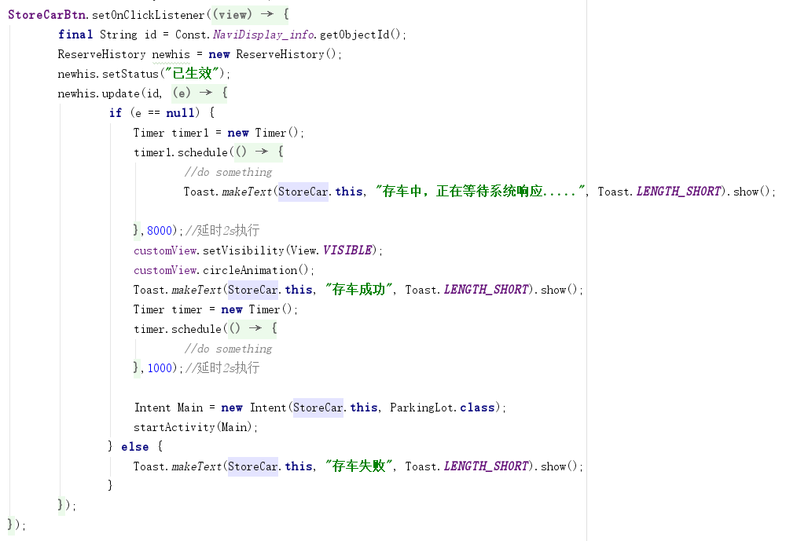

而修改用户信息则是通过update(objectId,updateListener)方法来更新

4.6云端数据库表内容

Bmob云端数据库包含三张数据表，分别为User、ReserveHistory、ParkingDetail分别为用户信息表、预约信息表、停车场信息表，如下所示:

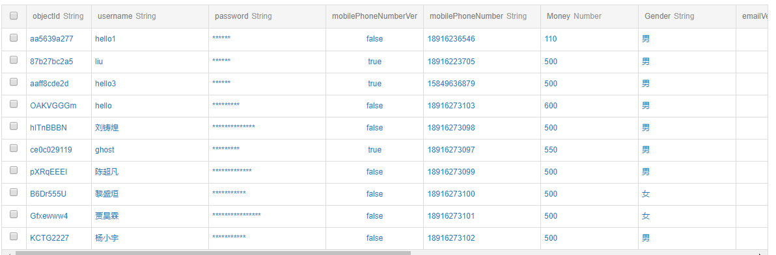

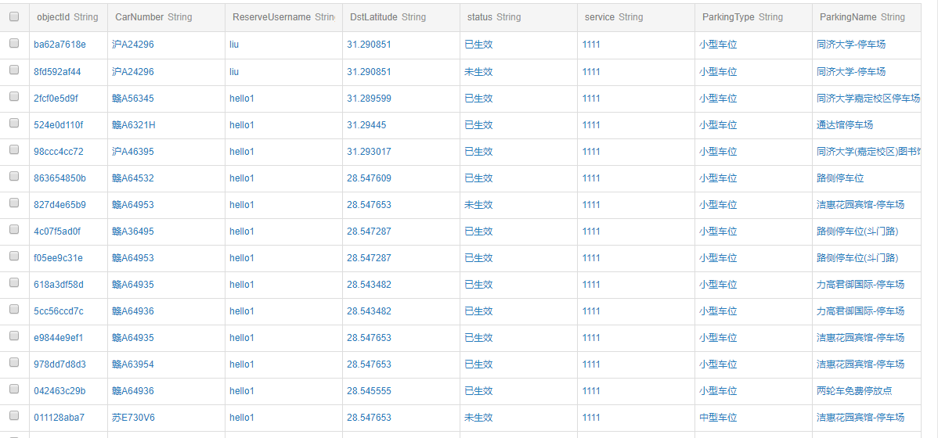

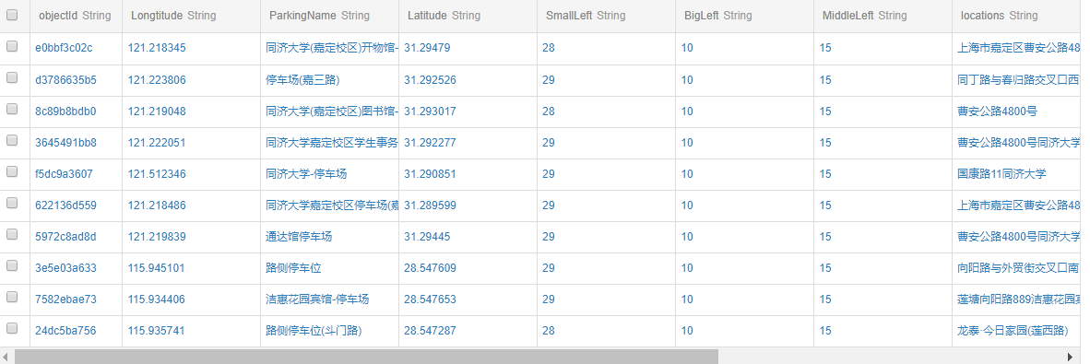

[五]软件测试过程及结果

5.1总测试结果概述

测试活动总结：智能停车场管理系统的测试从 2019-2-16 开始持续到 2019-2-24，共持续 8 天，按时完成测试计划，所有测试结果与测试任务均完成，软件各项功能需求以及非功能需求均得到调试满足。

产品质量评估：产品总体质量到达预期要求，可以支持普通用户登录等一系列功能达到测试要求，虽然测试时存在少数情况与时间段出现无法处理的情况，但经过调试后，大体使用预期目标达到，服务器端数据的增删改减信息功能达标。该智能停车场管理系统项目，经过项目开发人员、测试人员的协力合作，达到交付标准，满足用户的需求。

5.2度量数据总结

普通用户人员度量数据:

用例数量:5

平均每个用例的场景数:13

平均用例行数:220

功能需求数量:35

输入:21

输出:25

查询:6

逻辑文件:13

对外接口:0

|  |  |
| --- | --- |
| 测试编号 | 度量描述与度量 |
| User.Login.input | 系统允许用户在登录任务(输出: 预约车位主界面)中进行键盘输入和操作 |
| User.Login.Cancel | 当用户发出取消请求时(登录)，系统不做任何  逻辑处理 |
| User.Invalid | 当输入的信息不合法时，系统提示错误，要  求重新输入或取消修改(输出) |
| User.Modify | 系统应该允许用户修改输入信息 |
| User.Modify.Null | 当用户不改变输入信息时，系统不做任何逻  辑处理 |
| User.Modify.End | 当用户修改完毕并确认后(修改)，系统更新数  据，提示修改成功(输出) |
| User.Register.input | 系统允许用户在注册任务(输出: 系统登录主界面)中进行键盘输入和操作 |
| User.Register.Cancel | 当用户发出取消请求时(注册)，系统不做任何  逻辑处理 |
| User.Register.Invalid | 当输入的信息不合法时，系统提示错误，要  求重新输入或取消修改(输出) |
| User.Search.input | 系统允许用户在查询车位任务(输出:附近车位显示界面)中进行键盘输入和操作 |
| User.Search.Cancel | 当用户发出取消请求时(查询)，系统不做任何  逻辑处理，返回上级界面 |
| User.Guide.input | 系统允许用户在查询车位任务(输出:附近车位显示界面)中进行键盘输入和操作 |
| User.Guide.Cancel | 当用户发出取消请求时(查询)，系统不做任何  逻辑处理，返回上级界面 |
| User.Info.input | 系统允许用户在查询个人信息任务(输出:个人信息界面)中进行键盘输入和操作 |
| User.Info.Cancel | 当用户发出取消请求时(查询信息)，系统不做任何逻辑处理，返回上级界面 |
| User.Reserve.input | 系统允许用户在预约车位任务(输出:目标车位导航界面)中进行键盘输入和操作 |
| User.Reserve.Cancel | 当用户发出取消请求时(预约)，系统不做任何  逻辑处理，返回上级界面 |
| User.Logout | 系统应该允许用户退出登录 |
| User.Recharge | 系统应该允许用户为账户充值 |
| User.Recharge.input | 系统允许用户在充值任务中进行键盘输入和操作 |
| User.Recharge.Cancel | 当用户发出取消请求时(充值)，系统不做任何  逻辑处理，返回上级界面 |
| User.Pay | 系统应该允许用户在取车时支付费用 |
| User.Feedback.input | 系统允许用户在反馈建议任务中进行键盘输入和操作 |
| User.Feedback.Cancel | 当用户发出取消请求时(反馈建议)，系统不做任何逻辑处理，返回上级界面 |
| User.Changepwd.input | 系统允许用户在修改密码任务中进行键盘输入和操作 |
| User.Changepwd.Cancel | 当用户发出取消请求时(修改密码)，系统不做任何逻辑处理，返回上级界面 |

智能停车场管理系统属于中等系统，所以其功能点测度总数为18*4+15*5+5*4+9*10+0*4=257，系统的复杂度因子为36，功能点数FP=257*（0.65+0.01*36）=259.57

5.3测试结果决策

成员认为作出软件‘通过’决定的原因有以下几点：

1. 系统产生的部分错误在日常软件使用过程中遇到的概率较低，对于整体结构运行的影响

不大，可以通过运行测试

2. 软件所达到的预期效果目标良好，可以实现三类人群的各类功能需求，可移植性良好，可供后期开发人员改良

3. 本项目在软件测试过程中没有出现致命错误，且软件运行时产生的效果与界面优化已做

到可以普通人也可快速掌握使用的程度，所以可以通过

三. 其他

[一]术语表

|  |  |  |
| --- | --- | --- |
| 词汇名称 | 词汇含义 | 备注 |
| DPM | 智能停车场管理系统 | Diligent Parkinglot manager |
| Bmob | 云端数据库 | 在线云端数据库 |
| SD | System Design | 系统设计 |
| SMR | Senior Management Review | 高级管理评审 |
| SPI | Software Process Improvement | 软件过程改进 |
| UCD | User Case Diagram | 用例图 |
| UT | Unit Testing | 单元测试 |
| UAT | User Acceptance Test | 用户验收测试 |

[二]文档修改历史

|  |  |  |  |
| --- | --- | --- | --- |
| 修改人员 | 日期 | 变更原因 | 版本号 |
| 涂远鹏 | 2018-5-7 | 添加总体设计概要、项目名称、项目内容 | V1.1.1 |
| 涂远鹏 | 2018-7-9 | 绘制软件功能韦恩图 | V1.1.2 |
| 涂远鹏 | 2018-9-16 | 添加项目意义并开始编写功能程序流程图，对软件功能流程进行优化 | V1.1.4 |
| 涂远鹏 | 2018-11-25 | 设计软件界面，并添加软件测试分析，修改界面跳转流程 | V1.1.5 |
| 涂远鹏 | 2018-12-17 | 对测试分析表添加表项，对软件进行功能、结构及跳转测试，并将测试结果添加到对应表项 | V2.1.1 |
| 涂远鹏 | 2018-1-27 | 添加关键功能代码展示及解释模块并对软件界面进行MVP+MVVC优化 | V2.1.2 |
| 涂远鹏 | 2019-2-25 | 添加术语表、参考文献、修改历史表并对文档整体进行结构性修改 | V3.1.1 |

[三]参考文献

1）郭霖. 第一行代码[M]. 人民邮电出版社:郭霖, 2014. 69-307

2）IEEE[1471-2000]标准

3）骆斌.软件工程与计算（卷二）——软件开发的技术基础[M].机械工业出版社:骆斌，

2016.82-118，403-410

1. 郭志宏. Android 应用开发详解[M].电子工业出版社. 2010.

5）杨丰盛.Android 应用开发揭秘[M]. 机械工业出版社. 2010.

6)Frank Ableson.Introduction to Android development[J].developerWorks,2009,10(7).

7)余志龙，陈昱勋，郑名杰，陈小凤，郭秩均. Google Android SDK 开发范例 大全[M].人民 邮电出版社. 2009.

8)李宁. Android/OPhone 开发完全讲义[M]. 中国水利水电出版社. 2010.

9)Ed Burnett, Hello, Android: Introducing Google’s Mobile Development Platform[J]. PRAGMATIC BOOKSHELF,2010.7:10-11.